ОТЧЁТ
о проведенных антинаркотических мероприятиях, организованных
учреждениями культуры в МО Павловский район,
МБУ «_ДК Новолеушковского СП»
в _декабре_2024года

№ | Наименование сельского поселения | Наименование мероприятия  (краткая информация о мероприятии, скриншот) | Место проведения, ссылки на используемые сайты | Дата, время проведения | Кол-воучастников/просмотров
 | Новолеушковское СП | 1 декабря, в рамках Всемирного дня борьбы со СПИДом, в Павловском техникуме профессиональных технологий и Новолеушковском Доме культуры прошла акция «Стоп-ВИЧ». Участниками мероприятия стали студенты техникума и члены творческих коллективов ДК.  Целью акции стало повышение уровня осведомленности молодежи о ВИЧ-инфекции, ее последствиях и мерах профилактики. В начале встречи ведущая рассказала о понятиях Всемирного дня борьбы со СПИДом, напомнила об основных фактах о вирусе и распространённых мифах о путях его передачи.  Все участники получили информационные буклеты, которые содержат полезную информацию о способах защиты от вируса и важности Всемирного дня борьбы со СПИДом.  Ключевым моментом программы стал просмотр фильма антинаркотической направленности, организованный в рамках киноакции «Кинематограф против наркотиков». Тема вызвала обсуждение и эмоции у слушателей. Участники вместе с Рагимовой Еленой Николаевной социальным педагогом-психологом «Павловского техникума профессиональных технологий» отметили, что фильм не только затронул важные социальные проблемы, но и заставил задуматься о личной ответственности за свои действия. Участникам мероприятия прикреплены алые ленточки -Символ данного дня . Ее форма напоминает перевёрнутую букву «V» — символ победы, но в то же время это символ надежды, поддержки и солидарности. Надев алую ленту, каждый из нас заявляет: мы помним, мы неравнодушны!  Акция «Стоп-ВИЧ» стала значимым шагом на пути к формированию у молодёжи осознанного отношения к своему здоровью и показала, что только вместе мы можем выдержать такие вызовы, как ВИЧ и наркомания. #Антинарко #Кинематографпротивнаркотиков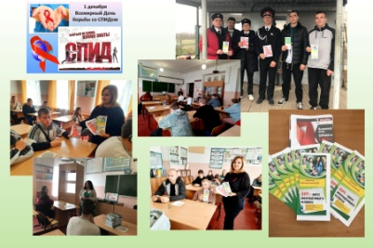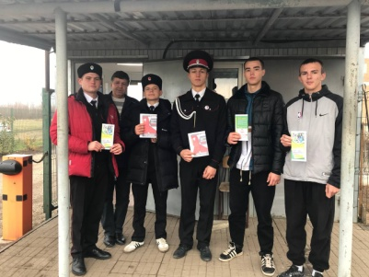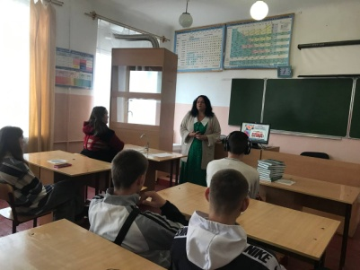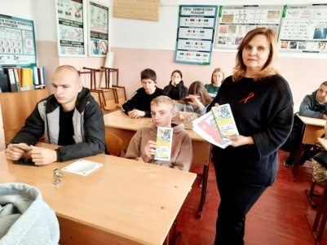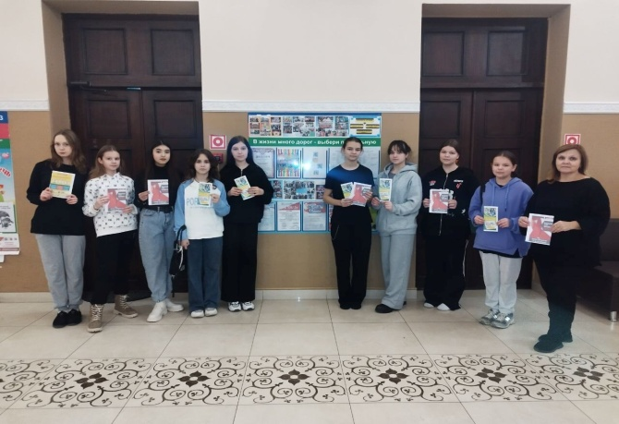 | «Павловский техникум профессиональных технологий»  МБУ «ДК НоволеуушковскогоСП»  https://ok.ru/ndvorets.kultury/topic/157763055848724 | 01.12.2024,  14.00 | 44
 | Новолеушковское СП | «ЧУЖИЕ». 16+  В рамках программы по профилактике незаконного оборота наркотических и психотропных веществ, алкоголизма, табакокурения и пропаганде здорового образа жизни представляем обзор профилактического фильма антинаркотической направленности «Чужие» в рамках краевой киноакции «Кино против наркотиков»  Авторы фильма не пропагандируют употребление наркотиков. Истории, описанные героями фильма, являются лишь их личным опытом. Не законное приобретение, хранение, перевозка, изготовление переработку наркотических средств, психотропных веществ или их аналогов предусмотрена уголовная ответственность. 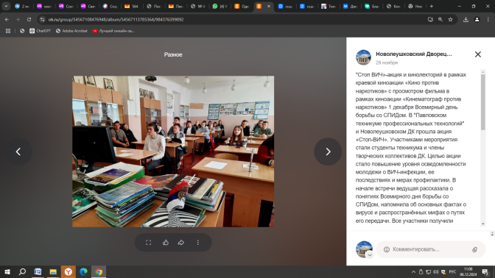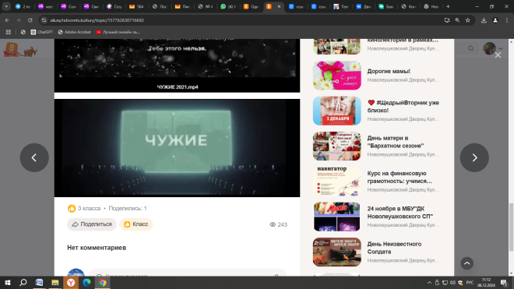  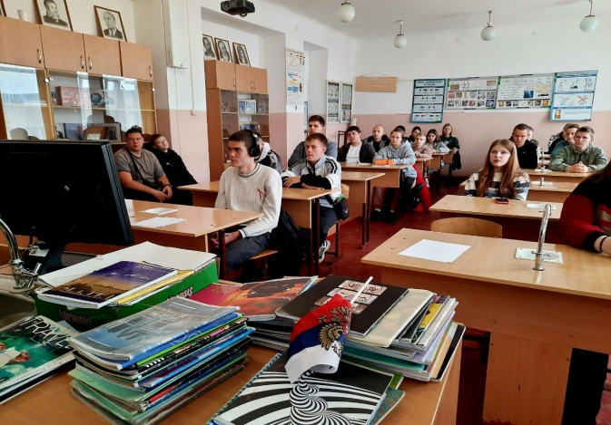 | «Павловский техникум профессиональных технологий»  МБУ «ДК Новолеуушковского СП»  https://ok.ru/ndvorets.kultury/topic/157763055848724  https://ok.ru/ndvorets.kultury/topic/157762630716692 | 01.12.2024,  14.30 | 44/ 241

Директор МБУ «ДК
Новолеушковского СП Л.А.Некритова

Л.Н.Давиденко 4-48-30
Исполнитель/контактный телефон

